

成人高等教育管理文件汇编



二○一三年十二月

目 录
学生篇
- 安徽财经大学成人高等教育学生学籍学历管理办法
- 安徽财经大学成人高等教育教学管理办法
- 安徽财经大学成人高等教育学生考试规则和违纪处分规定
- 安徽财经大学成人高等教育与自学考试本科学生学士学位授予办法（已提交校学位委员会审核，待修改。）

附录
- 安徽财经大学成人高等教育收费许可证
- 安徽财经大学成人高等教育函授站新生注册须知
- 安徽财经大学成人高等教育本科学生学士学位申请须知
- 安徽财经大学成人高等教育本科生学士学位外语考试报名须知

安徽财经大学成人高等教育学生
学籍学历管理办法
一、总则
成人高等教育是我国高等教育的重要组成部分，是高等学校的基本任务之一。它的特点是“在职、业余、自学为主、面授为辅”，必须加强组织管理，建立正常、稳定、良好的教学秩序，才能保证教育任务圆满完成，为国家培养合格的人才。
成人高等教育学生应严格执行学校制定的相应规章制度，扎扎实实地完成学习任务。
二、入学与注册
l.新生是按照国家招生计划和有关招生规定，通过国家统一招生考试择优录取的。
2.新生须持录取通知书，按规定日期和要求，向指定的函授站办理入学手续并缴纳有关费用（我校收费标准详见附录1）。
3.新生因故不能按时入学者，必须由本人事先提出书面申请，并附相关证明，到继续教育学院办理请假手续，请假一般不得超过两周。未经请假或请假逾期者，取消其入学资格。
4.因特殊原因当年不能入学者，必须由本人提出书面申请，经学校批准报省教育主管部门备案，可保留入学资格一年，随下年级新生一起办理入学手续。
5.新生入学后，学校在三个月内按照有关规定进行入学资格复查，经复查合格给予注册者，即取得学籍，发给学生证。凡不具备入学资格者，一经查实，立即取消其学籍，报省教育主管部门备案。
6.凡取得学籍的学生，所在函授站应为其建立学籍档案。学籍档案内包括考生信息表、录取通知书、入学登记表、学籍表、学习期间的奖励或处分、毕业鉴定表等材料。学籍档案在学生毕业或退学时交所在单位归档。
7.新生的年级以入学年份定称，如2014年入学的新生年级，简称为“2014级”。
8.学生须在每学年第一学期面授期间携带学生证到函授站办理缴费和注册手续。因故不能按时注册，必须向函授站申请缓办；未经请假逾期两周不注册者，按自动退学处理，取消其学籍。函授站应将报到注册情况及时报继续教育学院。
9.学生证加盖学年注册章后有效。学生持注册后的学生证，可开具在籍或成绩等证明。学生证丢失，应及时向函授站报失登记，并由本人提出书面申请，经函授站核实后由继续教育学院补发，收取工本费。
10.凡取得学籍的学生，毕业前不得再报考其他院校，不得具有双重学籍。
三、操行与学业考核
11.学生考核包括操行考核和学业考核两个方面。操行考核是指对学生思想品德、遵纪守法等的综合评定；学业考核是指对学生学习教学计划规定课程的成绩测试。
12.操行考核主要通过鉴定、写评语等办法进行。学生个人写出总结，班级和学校进行评定并写出评语。考核结果归入学籍档案。
13.学业考核根据平时成绩、作业成绩、测验成绩和期末考试成绩等进行综合评定。
14.学业考核主要采用考试方式。每学期结束时，学生必须参加教学计划规定的课程考核，成绩载入学籍档案。成绩评定采用百分制，以期末考试成绩为主，平时成绩所占比例一般不超过lO%，毕业论文（设计）一般采用四级制（优秀、良好、及格、不及格）记分。
15.学生已经掌握的课程，可在每学期开课前向学校提出免修申请，申请办法参照《安徽财经大学成人高等教育教学管理办法》相关条款执行。
16.学生因故不能参加学业考核者，必须事先向学校请假，经批准后可以缓考，缓考成绩按正常记分。
17.凡擅自缺考或考试作弊者，该课程成绩以“O分”记载，不允许参加正常补考。
18.学生必须按时完成作业，按时参加面授。因故不能参加面授者，须提前由本人写出书面申请，并附相关证明，经函授站批准，分别作事假、病假处理；否则，按旷课论处。请假期限不得超过每学期面授时间的三分之一。
四、转学、转站、转专业与调整学习形式
19.学生有下列情形之一者，可允许转学、转站、转专业或调整学习形式：
(1)学生确有某种特殊困难，不转学、转站、转专业或调整学习形式无法继续学习者；
(2)因特殊情况，学校认为需要转站、转专业者或调整学习形式者。
20.学生转学、转站、转专业或调整学习形式须填写《学籍异动申请表》，并附身份证复印件。
21.学生转学、转站、转专业或调整学习形式的手续按下列规定办理：
(1)学生转入其他学校的，须填写转学申请表，经转出与转入学校同意，并报省教育主管部门审批备案；
(2)学生转站的，须经转出与转入函授站同意，报继续教育学院批准；
(3)学生转专业或调整学习形式的，须由函授站同意，经继续教育学院批准，并报省教育主管部门审批备案。
22.学生转学、转专业或调整学习形式手续，原则上应在新生注册后两个月内办理。
23.转专业原则上限于同层次、同科类或成人高考科目相同的专业内进行。
五、休学与复学
24.学生有下列情形之一者，应予休学：
(1)因病或因工作不能坚持正常学习者；
(2)因某种特殊原因，本人申请或学校认为必须休学者。
25.休学以一学年为限。
26.学生休学，须由本人填写休学申请表，并附县级以上医疗单位或任职单位证明，经函授站审查，报继续教育学院批准，省教育主管部门备案。
27.学生休学期间不得报考其他学校，如有报考者，取消其学籍。
28.学生休学期满，应于学期开学前持复学申请表、县级以上医疗单位复查结果或任职单位证明申请复学，经函授站签署意见，报继续教育学院批准后方可复学。
29.复学的学生一般编入同专业的下一年级学习。下一年级无相同专业，可申请转入相近专业。
六、退学
30.学生有下列情形之一者，视为自动退学：
(1)未经请假，逾期两周不报到注册者；
(2)休学期满，不按期办理复学手续者；
(3)无故一学期不参加面授者；
(4)未经请假或请假未准，擅自不参加考试达两门（含两门）以上课程者。
31.自动退学、取消学籍者，不给予任何证明。
32.学生有下列情形之一者，应予退学：
(1)经查实不具备入学资格者；
(2)经医院确诊患有精神病、癫痫病、麻风病等，不宜继续学习者；
(3)双重学籍者；
(4)休学期满，复学无原专业，且本人不同意转入其他相近专业者；
(5)休学期满，经复查不符合复学条件者；
(6)本人申请退学，经劝说无效者。
33.学生申请注销学籍，经函授站同意后，报学校审核批准。
34.学生退学时，应交回学校所发的各种证件。
35.退学者一律不退学杂费。
36.退学的学生不得申请复学。
七、奖励与处分
37.学生学习目的明确，学习态度端正，遵守规章制度，按照教学计划完成学习任务，并具备下列条件之一者，予以表彰奖励：
(1)积极努力自学，认真完成作业，学习成绩较好者，由函授站以口头或书面形式表扬；
(2)严格遵守学校规章制度，认真参加面授，积极努力自学，在学期间无违纪现象，学习成绩优异者，可评为校优秀学生，由学校发给优秀学生奖状。校优秀学生在毕业时评选一次。
38.对于违反国家政策法规及学校各项规章制度的学生，可视其情节轻重分别给予批评教育或警告、严重警告、记过、留校察看、勒令退学、开除学籍等纪律处分。
39.学生有下列情形之一者，给予勒令退学或开除学籍的处分：
(1)有严重违反四项基本原则的言论和行为，组织和煽动闹事，扰乱社会秩序，破坏安定团结者；
(2)违反国家政策法令，触犯国家刑律构成犯罪者；
(3)破坏、盗窃国家、集体和私人财产造成严重损失者；
(4)政治素质差，品德恶劣、道德败坏者；
(5)违反校纪情节恶劣，后果严重者。
40.处分的审批程序：警告由函授站批准，报继续教育学院备案；严重警告、记过由函授站提出书面报告，报继续教育学院批准；留校察看、勒令退学、开除学籍由函授站提出书面报告，继续教育学院签署意见，报学校批准。
41.对学生的奖励与处分材料，均归入本人学籍档案，并通知本人及其任职单位。
42.受警告、严重警告、记过、留校察看处分的学生，认错态度较好，确实有悔改表现并有较大进步的，毕业前经过批准可予以消过。
八、毕业、学位、结业与肄业
43.学生学习期满，修完教学计划规定的全部课程，各科成绩全部及格，各项费用全部结清，毕业生图像信息已上传到教育部高等教育学籍学历管理平台，思想品德和现实表现经审查鉴定合格者，准予毕业，由学校发给毕业证书。毕业证书是学校发给学生的有法律效用的证明，只颁发一次。
44.毕业证书遗失或损坏，经本人申请，学校核实后出具毕业证明书，毕业证明书与原证书具有同等效力。
45.学生经毕业前补考后仍有五门以下（含五门）课程不及格或毕业论文不及格者，可在学习期满前申请毕业后一年补考，补考合格，次年发给毕业证书。
46.学生经毕业前补考仍有五门以上课程不及格者，可在学习期满前申请延长一年学制。延长学制期间，加收一年学费。
47.毕业当年，由本人申请，经学校审查考核符合学士学位授予条件的本科生，可授予学士学位。
48.以下情况之一，经本人申请，学校发给结业证书：
（1）学习期满受处分而未予消过的学生；
（2）经毕业前补考仍有不及格课程或毕业论文（设计）不及格，且在学习期满前未申请毕业后补考或延长学制者。
49.学满一年以上（含一年）并结清相应费用的学生，经本人申请，学校发给肄业证明。
50.毕业班以毕业年份定称，如2014年毕业的班级，简称为“2014届”
九、附则
51.本办法自安徽财经大学校长办公会议审议通过之日起执行。
52.本《办法》适用于安徽财经大学成人高等教育学生。
53.本《办法》由继续教育学院负责解释。
安徽财经大学成人高等教育教学管理办法
一、总则
1.根据党的教育方针和专业培养目标，对成人高等教育学生进行德智体全面考核。
2.学生考核包括操行考核和学业考核两个方面。操行考核是指对学生思想品德、遵纪守法等的综合评定；学业考核是指对学生学习教学计划规定课程的成绩测试。
3.操行考核主要通过鉴定、写评语等办法进行。学生个人写出总结，班级和学校进行评定并写出评语。考核结果归入学籍档案。
4.学业考核根据平时成绩、作业成绩、测验成绩和期末考试成绩等进行综合评定。
二、自学与面授
5.有计划、有组织、有指导的自学是成人高等教育教学的基本形式。学生的自学，是在教师和函授站的指导下进行的，主要是发挥个人的学习积极性、主动性、自觉性和独立钻研的精神。
6.学生自学要依据教学计划和教学进度的要求，制订个人自学计划，保证每周有20学时左右的自学时间，坚持经常地、系统地学习。
7.学生要妥善地安排自学时间，科学地掌握自学方法，不断提高自学能力。自学的主要内容是教材和指定的参考资料。自学是按照教学大纲和学习指导书的要求，系统地、深入地学习和钻研教材内容，掌握课程的基础理论、基本知识和基本技能。
8.学生要在反复阅读教材的基础上，对每章的习题进行深入的思考，联系实际，发掘问题，并写出自学笔记，巩固自学成果。
9.面授是成人教育教学过程中的重要环节。通过面授教学，指导学生更好地自学教材，帮助学生掌握教材的体系和结构，把握教材的重点和难点，启发和引导学生深入学习和理解教材内容。
10.面授是在自学教材的基础上，按照教学大纲的要求有重点地进行讲授。讲授时要在注意教材系统性的前提下，讲解教材的主要内容和较难理解的问题，补充与课程有关的新材料和新成果，要理论联系实际，指导学习方法。
11.面授由学校统一安排，采取相对集中的方式进行。一般函授每学期安排一次，面授时数不低于全日制同层次同专业相同课程授课时数的40%，业余每周一至五晚间授课。
12.学生参加面授，要做到有准备、有目的地听课，不迟到，不早退，精力要集中，并记好课堂笔记。课后要及时复习，加深对课程内容的理解和掌握。要尊重教师，保持教室安静，注意清洁卫生，爱护公共财物，严禁吸烟。
13.未经请假或请假未准擅自不参加面授的均按旷课处理。旷课累计超过某门课程面授总时数三分之一者，不得参加该课程的期末考试；无故一学期不参加面授者，按自动退学处理。
14.函授站对学生面授出勤情况的考核，占面授课程总评成绩的10%。
三、辅导与答疑
15.辅导、答疑在教学过程中占重要地位，其目的是为了解答学生在学习过程中遇到的疑难问题，指导学习方法，提高学习质量。
16.答疑围绕教学各个环节进行。辅导、答疑一般由函授站辅导教师承担，采取个别与集中的方式进行。
17.学生要求辅导和答疑的问题，必须在自学和思考的基础上提出。
18.辅导和答疑的内容限于所学课程。
四、作业
19.作业是帮助学生及时消化、理解、巩固所学知识的重要手段，学生必须按时、按质、按量完成作业。未按规定上交作业的学生，取消其参加该门课程期末考试的资格。
20.作业由任课教师根据教学进度和教学要求随堂布置，由辅导教师批阅。
21.作业成绩按百分制评定，占总评成绩的10%。
五、测验
22.测验是检查学生学习质量、学习成果的重要形式之一，必须认真对待。
23.测验一般分两种形式，教师可任意选一种，时间为60分钟。一种是在该门课程面授前进行，主要是检测学生自学效果；一种由任课教师根据教学进度随堂安排，主要是检测学生面授出勤和听课效果。
24.测验成绩按百分制评定，占总评成绩的10%。测验缺考不予补测，成绩以“0”分记载。
六、期末考试
25.期末考试是对学生一学期中所学知识的综合考核，学生必须认真复习，积极迎考。
26.因病或其他特殊情况不能按时参加考试者，必须在考试前由本人提出书面申请，附任职单位证明（患病应有县级以上医疗单位证明），向函授站办理请假手续，经批准后可以缓考。未经请假或请假未准而擅自不参加考试者，作旷考处理。旷考者不予正常补考，可参加毕业前总补考。
27.学生参加高等教育自学考试取得单科合格证书者，由本人提出书面申请，附高等教育自学考试单科合格证书及复印件报函授站，经继续教育学院教学管理科审批后可免试（审批后原件退还本人）。免试课程的成绩按自学考试成绩记载，并注明“自考”字样。免试课程门数不得超过教学计划规定课程的五分之一。
28.学生获得全国大学英语四级（含四级）以上合格证书的，可免试公共英语课程。非计算机专业学生获得全国或省计算机二级（含二级）以上合格证书的，可免试公共计算机课程。凡符合上述条件的学生，由本人提出书面申请，连同等级合格证书及复印件报函授站，经继续教育学院教学管理科审批后可免试（审批后原件退还本人）。
29.考试命题需符合教学大纲和教材内容，应注意成人的特点，考核学生对所学知识的理解程度和分析问题、解决问题的能力，不出偏题、怪题，力求考试后能较准确地反映出学生水平。
30.各门课程必须出三套内容不同，深度、难度和份量相当的试题，建立试题库。试题要有标准答案和具体评分标准。试题不得泄漏和遗失，违者将追究责任。期末考试时，试题从试题库中随机抽取。
31.考试一般采取闭卷（或开卷）笔试方式。各科考试时间均为90分钟。
32.期末考试成绩按百分制评定，占总评成绩的70%。
七、考试规则与违纪处分
具体细则参见《安徽财经大学成人高等教育考试规则和违纪处分规定》。
八、评卷与记分
33.平时、作业、测验与期末考试均按百分制评定记分。平时成绩由班主任评定，占总评成绩的10%；作业成绩由辅导教师评定，占总评成绩的10%；测验成绩由主讲教师评定，占总评成绩的10%；期末试卷由相关教师流水作业评卷，占总评成绩的70%。
34.毕业论文（设计）按优秀、良好、及格、不及格四级制评定记分。
35.成绩评定要做到认真、严格、客观、公正，不得送分或降分。
36.平时及作业成绩由函授站录入成绩管理系统，测验、期末考试成绩由主讲教师录入，最终成绩由系统自动加权总评，并由教学管理科上网公布。函授站和主讲教师录入成绩后，均需打印纸质成绩单一份，经签章或签名后报继续教育学院。
九、缓考、旷考与补考及成绩记载
37.因病或其他特殊情况经批准予以缓考的课程，缓考和补考同时进行。批准缓考的课程，其成绩按正常成绩进行总评。
38.正常考试（不含缓考）后总评成绩不及格者，准予在下学期补考一次，补考成绩及格按补及记载，补考成绩不及格者可参加毕业前总补考。
39.旷考或随堂考试课程不及格者，不予正常补考，可参加毕业前总补考。
40.因旷课取消该门课程正常考试资格者，补考成绩及格按补及记载。
41.在学期间缓（补）考后不及格课程累计在五门以下（含五门）者，可申请参加毕业后补考；缓（补）考后不及格课程累计在五门以上者，可申请延长一年学制。
42、学生必须按规定参加缓、补考，否则该门课程以不及格计，并按第41条的规定进行处理。
十、附则
43.本办法自安徽财经大学校长办公会议审议通过之日起执行。
44.本办法适用于安徽财经大学成人高等教育学生。
45.本办法由继续教育学院负责解释。

安徽财经大学成人高等教育
考试规则和违纪处分规定
为加强我校成人高等教育考试管理，树立良好的考风考纪，杜绝考试违纪、舞弊现象，特制定本规定。
一、考试规则
（一）考生应提前十分钟进入考场，按指定的座位就坐。考生应试必须携带学生证、身份证和考试证，并将其放在考桌的右上角，以便查对。
（二）开考三十分钟后，拒绝考生入场，取消其考试资格。考试进行三十分钟后，考生方可交卷离开考场。
（三）参加闭卷考试只准携带必要的文具用品，开卷考试只准携带文具用品和任课教师指定的书籍、笔记，其他任何物品须集中放在考场的讲台上或监考教师指定的地方，不得放在座位上、抽屉里。违者视情节作违反考试规则或舞弊处理。
（四）考场内必须保持安静，不准吸烟。考生不得随意离开座位起立和走动。
（五）参加考试，必须独立完成答卷，严禁互相讨论、示意、抄袭、递条、代考等任何舞弊行为。开卷考试也不得两人共用书籍或笔记。
（六）考试中考生应将已答完试卷压在未答完的试卷下，不得散放在桌面上。
（七）答题一律用蓝、黑色钢笔或圆珠笔书写，字迹要工整、清楚。
（八）考生答题前须将站名、班级、学号、姓名填在装订线内，不得写在装订线外。
（九）考生对试题有疑难时，不准向监考人员询问；但发现有错误或字迹不清等问题时，可举手询问。
（十）考生在考试期间不得擅自离开考场。如遇特殊情况，须经监考教师批准，否则按交卷处理。严禁将试卷带出考场。
（十一）考生答卷完毕后，须将草稿纸夹在试卷内同时交给监考教师，并及时离开考场，不得在考场附近停留或高声交谈，以免影响他人考试。考试时间结束，考生应立即交卷，否则监考教师可拒收，该试卷作废。
二、考试违纪
（一）在考场中有下列行为之一者，属违反考试规则：
1．不按指定位置就坐，且不听从监考教师指挥；
2．夹带与考试有关的书、笔记、资料进场；
3．拒绝出示学生证、身份证和考试证；
4．考试过程中擅自进出考场；
5．在考试过程中讲话。
（二）在考试过程中有下列行为之一者，属考试舞弊：
1．抄袭或偷看邻座答卷、稿纸（包括故意移动答卷让邻座偷看或抄袭）；
2．传递纸条或相互对答案；
3．闭卷考试抄袭、夹带，开卷考试中交换书、笔记本或有关资料；
4．请他人代考或代替他人考试；
5．参与团伙舞弊；
6．涂改他人试卷姓名占为已有；
7．利用通讯工具进行舞弊；
8．在座位上、墙壁上预先写画与考试有关的内容。
三、考试违纪处分
（一）凡违反考试规则或无故旷考者，视情节轻重分别给予警告、严重警告、记过等纪律处分，该课程成绩以“0”分记载，不予正常补考。
（二）凡考试舞弊者，视情节给予记过及记过以上处分，取消其考试资格，答卷作废，该门课程成绩以“0”分记载，并注明“舞弊”字样，不予正常补考。
（三）受警告、严重警告、记过或留校察看处分的学生毕业前可根据表现等提出消过申请，经继续教育学院批准消过后可按相关规定参加考试、毕业、学位申请等。
（四）有下列行为之一者，给予加重处罚：
1．舞弊人对检举人进行威胁、利诱或报复的；
2．舞弊人不服从监考指令，扰乱考场秩序，情节严重的；
3．胁迫、诱逼他人共同舞弊的；
4．补考舞弊的；
5．自愿共同舞弊的。
（五）学生在校学习期间构成两次舞弊者，给予勒令退学处分。
（六）代人考试给予留校察看处分；找人代考、考试前窃取考题或考卷，给予勒令退学处分。
（七）协同舞弊按共同舞弊论处。
（八）考生舞弊行为处理由继续教育学院务会研究决定，留校察看及以上处分报学校批准。
四、附则
（一）本办法自安徽财经大学校长办公会议审议通过之日起执行。
（二）本办法适用于安徽财经大学成人高等教育学生。
（三）本办法由继续教育学院负责解释。

安徽财经大学成人高等教育与自学考试
本科学生学士学位授予办法
（已提交校学位委员会审核，待修改）
第一条 根据《中华人民共和国学位条例》、《普通高等学校授予学士学位实施办法》、国务院学位委员会《关于授予成人高等教育本科毕业生学士学位暂行规定》、《安徽省普通高等学校授予成人高等教育本科毕业生学士学位实施细则》、《安徽财经大学普通本科学生学士学位授予办法》等文件精神，为保证成人高等教育与高等教育自学考试培养的本科学生学士学位质量，特制定本办法。
第二条 授予对象为我校成人高等教育与高等教育自学考试应届本科毕业生。
第三条 成人高等教育与高等教育自学考试应届本科毕业生申请授予学士学位需具备下列基本条件：
（一）遵纪守法，品行端正；
（二）成人高等教育本科毕业生修完本专业教学计划规定全部课程，且平均成绩达70分；高等教育自学考试本科毕业生全部单科成绩合格；
（三）毕业论文（设计）成绩达到良好；
（四）在学期间参加安徽省成人高等教育本科毕业生申请学士学位外国语水平统一考试，英语考试成绩合格。
第四条 有下列情况之一者，不能申请学士学位：
（一）经查证确有违反国家政策或法律法规者；
（二）超过申请学士学位规定年限；
（三）受到记过及以上处分者；
（四）两年半学制学生累计有三门以上（不含三门）课程不及格，虽经补考及格者；五年制本科学生累计有六门以上（不含六门）课程不及格，虽经补考及格者；
（五）考试舞弊者。
第五条 本办法自通过之日起施行，解释权归校学位评定委员会。
附录1：
安徽财经大学成人高等教育收费许可证
收费项目 | 收费标准 | 批准机关及文号
函授专科文科专业 | 1200元/生/学年 | 省教育厅、物价局、财政厅  皖价费（2006）48号
函授专科理科专业 | 1400元/生/学年 | 省教育厅、物价局、财政厅  皖价费（2006）48号
函授专升本科文科专业 | 1500元/生/学年 | 省教育厅、物价局、财政厅  皖价费（2006）48号
函授专升本科理科专业 | 1700元/生/学年 | 省教育厅、物价局、财政厅  皖价费（2006）48号
函授高中起点本科文科 | 1500元/生/学年 | 省教育厅、物价局、财政厅  皖价费（2006）48号
业余专科文科专业 | 1400元/生/学年 | 省教育厅、物价局、财政厅  皖价费（2006）48号
业余专科理科专业 | 1600元/生/学年 | 省教育厅、物价局、财政厅  皖价费（2006）48号
业余专升本科文科专业 | 1700元/生/学年 | 省教育厅、物价局、财政厅  皖价费（2006）48号
成人业余艺术设计 | 2200元/生/学年 | 省物价局、财政厅  皖价费（2000）311号
成人业余广告设计与制作 | 2200元/生/学年 | 省物价局、财政厅  皖价费（2000）311号
本科毕业设计（文科） | 200元/生 | 省教育厅、物价局、财政厅  教计（2006）15号
本科毕业设计（理科） | 400元/生 | 省教育厅、物价局、财政厅  教计（2006）15号
学位申请评审费 | 200元/生 | 省教育厅、物价局、财政厅  教计（2006）15号
学位英语考试费 | 50元/生 | 省教育厅、物价局、财政厅  教计（2006）15号
学位专业课考试费 | 50元/生 | 省教育厅、物价局、财政厅  教计（2006）15号
注：新增专业暂参照同层次或同科类专业收费标准。

附录2：
安徽财经大学成人高等教育函授站新生注册须知
按照安徽省教育厅和《安徽财经大学成人高等教育学生学籍管理办法》要求，函授站应及时组织新生缴费注册，并将相关材料汇总报送学校。
一、通知已注册新生，登录中国高等教育学生信息网（http://my.chsi.com.cn/），注册“学信档案”（申请及使用流程详见附件1）。入学两个月后，再登录“学信档案”核对其学籍信息是否有误。如姓名、出生日期或身份证号码与学生真实信息不符，需提供相应原始证明材料（派出所出具的证明材料原件，或身份证和户口簿复印件加盖派出所红章），由函授站汇总填写《高等学校在校生信息修改申请表》（详见附件2）报送学校。
二、专升本新生报到时，需提供专科证书复印件，并签署《有效毕业文凭保证书》（详见学校《关于新生入学资格复查的通知》），函授站汇总后报送我院。
三、申请转函授站、专业或学习形式的学生需填写《学籍异动申请表》，并附身份证复印件，函授站签署意见后，汇总报送我院，经我院批准，方可调整。
四、联系学校学籍管理老师获取新生学籍表（电子版），汇总报送新生注册和学籍异动情况（在“是否注册栏”注明“已注册”或“未注册”，申请转专业和学习形式的学生，在“异动类型”栏选择“转专业”、“转形式”或“转专业和形式”，在“异动详情”栏填写转入专业或形式。除以上三列，请函授站不要更动学籍表上的其他信息）。
五、外校转入我校学生（专科学校学生不能转入），需提供转出学校批准盖章的《转学申请表》（详见附件5），并要求转出学校同时在中国高等教育学生学籍学历管理平台上提交转出申请，否则无法转入。

附件：1. “学信档案”申请及使用流程
2. 高等学校在校生信息修改申请表
3. 学籍异动申请
4. 安徽省成人高等教育学生调整学习形式备案表
5. 安徽省成人高等教育学生转学申请表

附件1：
“学信档案”申请及使用流程
1、登陆中国高等教育学生信息网（网址：http://www.chsi.com.cn/，简称学信网），点击“学信档案“（图1），进入登陆页面（图2）。
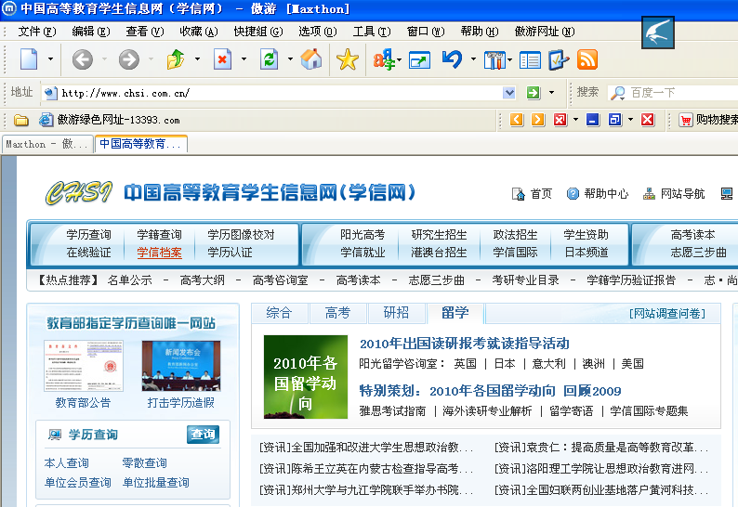
点击这里
图1

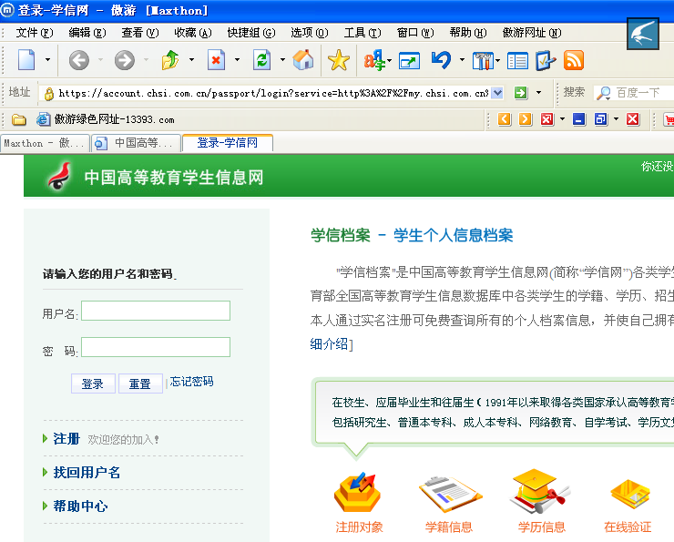
点击这里
图2

2、首次登陆必须先实名注册，点击“注册”按钮（图2），进入实名注册页面（图3），根据页面提示进行注册，注册时必须使用真实的身份证号和姓名。如果没有提供真实的身份证号和姓名，您将无法免费查询自己的学籍学历信息。
说明：本系统对1991年以前的毕业生不提供学信档案注册与查询业务。
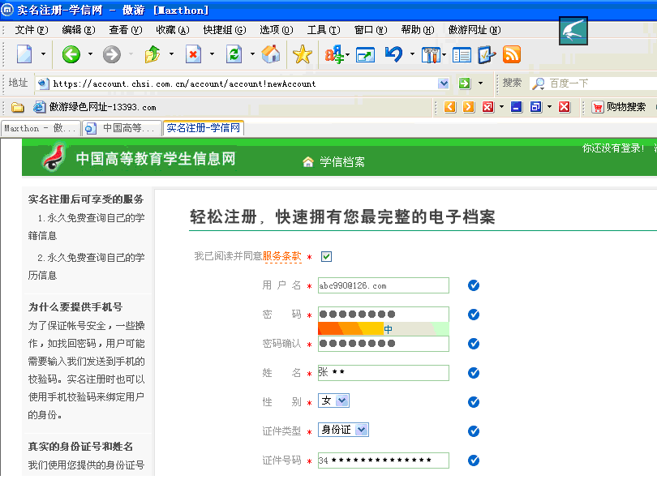
图3

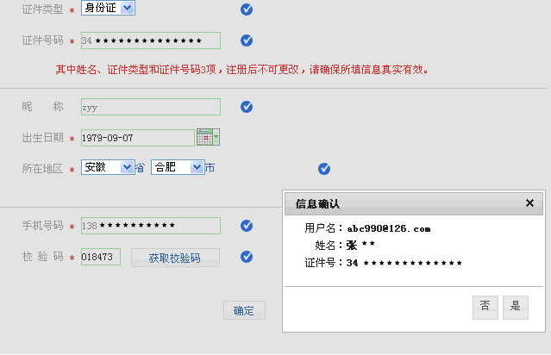
点击这里
点击这里
图4

3、注册过程中，系统会要求你填写有效的手机号码，点击“获取校验码”（免费）。将手机收到的“校验码”输入后点击“确定”，系统会提示你核对你注册的用户名、姓名和身份证号，核对无误后点击“是”。如果信息有误，点击“否”，重新进行注册（图4）。请牢记你的用户名（即注册时使用的邮箱名）和密码。
说明：获取“校验码”有两种方式：a、电子邮件方式：只能教育网的邮箱，即以edu.cn结尾的邮箱；b、手机方式：方便快捷、免费，是强烈推荐的方式。

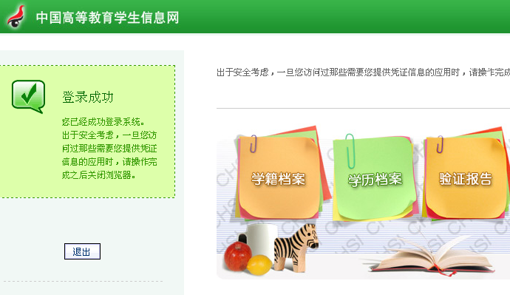
点击这里
图5

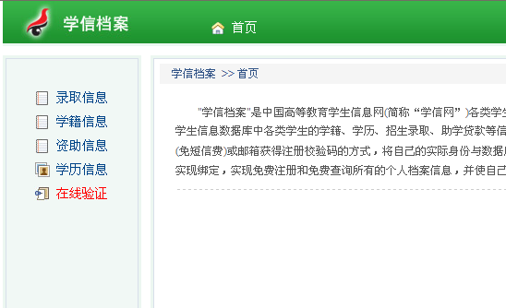
点击这里
图6

4、注册完毕后，在登录页面（图2）输入注册的“用户名”和“密码”，点击“登录”按钮。登录后点击“学历档案”(图5）或“学历信息”（图6)，系统会自动根据你的信息与教育部数据库中的学籍、学历等信息实现绑定，实现免费查询你所有的个人档案信息。如果你的学历信息没有显示出来，请点击“[我还有学历没显示出来]”（图7），在弹出的对话框中输入“证书编号”、“毕业年份”、“毕业学校”后点击确定（图8）。如果查询到的学历能够与您的实名注册信息匹配，那么该学历会自动绑定到您的学历信息中。
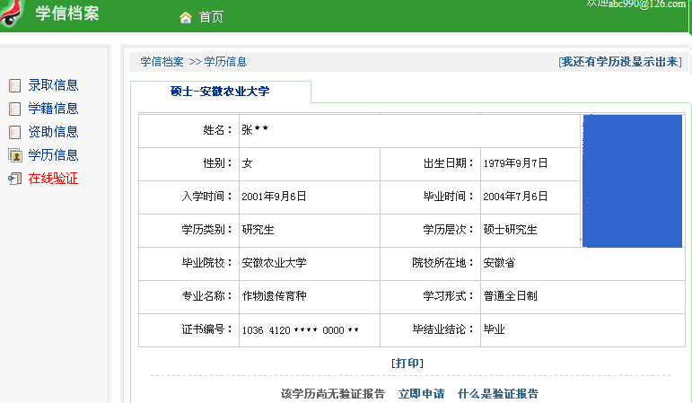
点击这里
图7

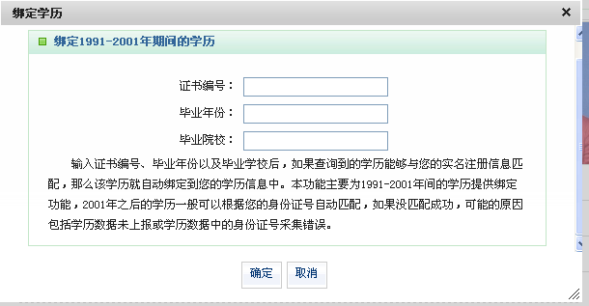
图8

5、通过以上方式将学历信息和个人信息绑定后，专升本考生学籍注册时，其专升本资格即会顺利通过。“学信档案“除了提供免费查询学历信息外，还可以查询学籍信息（免费）、录取信息（暂未开通）、资助信息（暂未开通）、进行学历认证等。

“学信档案”帮助信息
“学信档案”是中国高等教育学生信息网(简称“学信网”)各类学生个人信息档案的总称，涉及全国高等教育学生信息数据库中各类学生的学籍、学历、招生录取、助学贷款等信息。学生本人通过实名注册，利用手机短信(免短信费)或邮箱获得注册校验码的方式，将自己的实际身份与数据库中的高考、学籍、学历、学生资助等信息实现绑定，实现免费注册和免费查询所有的个人档案信息，并使自己拥有一份完整的学信电子档案。
一、注册对象
以下两类学生可以进行免费实名注册：
1.1991年（含）以来取得各类国家承认高等教育学历的毕业生，包括研究生、普通本专科、成人本专科、网络教育、自学考试、学历文凭考试等；
2.普通高校在校生（含研究生和本专科生）。
二、涉及内容
“学信档案”开通初期主要以学历、学籍注册信息为主，后续根据工作进展和开通条件，逐步增加招生录取和助学贷款等信息；只要是全国高等教育学生信息数据库中涉及的学生个人信息，都面向学生本人提供免费查询。以博士生为例，其学信档案可能涉及本科、硕士和博士不同学习阶段的录取信息、学籍信息、学历信息和助学贷款信息等。
三、使用提醒
“学信档案”仅向学生本人提供查询功能；如信息有误，需通过工作部门进行修改；
“学信档案”未经学生本人授权，不对第三方提供任何信息；
实名注册账号的查询范围，要比公开查询方式更全面、更详细。
四、基本功能
1.实名注册成功后，学生可免费查询“学信档案”中本人的学籍、学历等信息；
2.学生参与校对个人信息档案，提高信息档案的准确性。
五、附加功能
实名注册用户可申请相关档案的在线验证报告，如《学历证书电子注册备案表》、《学籍在线验证报告》等，可广泛应用于求职招聘、派遣接收、升学(考研、专升本)、出国留学、干部任免、职称评定、信用评估等领域。
六、常见问题
（一）实名注册后可享受哪些服务？
1、永久免费查询自己的学籍信息
2、永久免费查询自己的学历信息
3、其他服务
（二）为什么要提供手机号？
为了保证帐号安全，一些操作，如找回密码，用户可能需要输入我们发送到手机的校验码。实名注册时也可以使用手机校验码来绑定用户的身份。
（三）为什么要提供真实的身份证号和姓名？
我们使用您提供的身份证号和姓名与全国高等教育信息库进行核对，从而为您提供免费查询个人学籍和学历信息的服务。因此如果没有提供真实的身份证号和姓名，您将无法免费查询自己的学籍学历信息。
（四）用户名和姓名填错了、身份证号码提示已被注册怎么办？
将身份证扫描或者拍照，以邮件方式发送至kefu@chsi.com.cn，邮件主题中写明您的姓名，在邮件内容中写明需要修改的内容、联系电话以及用来接收回复的邮件地址（不填写将回复至发信地址），本网站核对无误后将在三个工作日内处理好后通过电话或邮件通知您。
若您可以正常登录学信档案系统，可以自行修改用户名，修改方法：登录学信档案系统后，点击页面右上角“账户”项，选择左栏中“修改用户名”即可。
（五）用户名或密码忘记了怎么办？
在登陆页面点击“找回用户名”、“忘记密码”，根据提示进行操作即可。通过该方式无法找回的，请以邮件方式和kefu@chsi.com.cn联系。
（六）若未查询到学籍信息，或查询到的学籍信息与实际情况不符，怎么办？
若未查询到学籍信息，或查询到的学籍信息与实际情况不符，请向学校学籍管理部门反映，由学校学籍管理部门进一步核实确认更改。
（七）学历信息和个人信息能自动绑定吗？
2001年之后的学历一般可以根据您的身份证号自动匹配，1991-2001年间的学历可能需要点击“[我还有学历没显示出来]”进行手工绑定。如果你的学历数据未上报注册或学历数据中的身份证号采集错误等，则无法进行绑定。
（八）2001年之前的毕业生，毕业证书有两个数字编号，手工绑定时如何输入？
2001年之前的毕业证书大多数有两个编号：一个是学校编号（如982456），一个是证书序列号（如NO.00298959）。学历电子注册制度从2001年开始实行，1991~2000年的学历数据是根据教育部的要求进行回登的，回登过程中有的高校登记的是学校编号，有的高校登记的是证书序列号，不妨都尝试一下。输入编号时，输入数字即可（如NO.00298959，则输入00298959 或298959）。
（九）学历信息的姓名或身份证号和现在的信息不一致如何处理？
学历信息的姓名或身份证号和现在的信息不一致的，目前无法进行匹配，只能使用学历信息的姓名和身份证号进行注册查看学信档案信息。
附件2

学籍异动申请

安徽财经大学继续教育学院：
本人姓名 ，考生号 ，身份证号码 被录取到贵校 年级 函授站 形式 层次 专业，现由于 原因，申请转入 函授站/专业/形式。
特此申请，请予批准。
申请人签名：

身份证复印件粘贴处

联系电话：

年 月 日

班主任审批意见： 年 月 日
转出函授站审批意见： 年 月 日
继教院教务科审批意见： 年 月 日
转入函授站审批意见： 年 月 日
学籍管理处理结果： 年 月 日
附件3
安徽省成人高等教育学生转学申请表
姓名 |  | 性别 |  | 出生  日期 |  | 高考  分数 |  | 考生号
院 校 名 称 |  |  |  | 年级 | 层次 | 学制 | 形式 | 科类 | 专业名称
转出学校
转入学校
转学理由：
申请人：
年 月 日
转出  院校  意见 | 该生学籍状态是否为“报到入学”？  （填是/否）  负责人： （公章）  年 月 日 |  |  |  | 转入院校意见 | 负责人： （公章）  年 月 日
转出学校所在省级教育行政部门意见 | 学籍状态查询结果：  （公章）  年 月 日 |  |  |  | 转入学校所在省级教育行政部门意见 | （公章）  年 月 日
注：1、上报本表需附《成人高校统一招生考试录取名单》复印件（加盖转出学校公章）、《考生信息表》。
2、“层次”指本科、专升本、专科；“学习形式”指脱产、业余、函授。
3、拟转学学生的学籍状态必须是“报到入学”。
4、转学同时涉及转专业和调整学习形式的，另报《安徽省成人高等教育学生转专业备案表》、
《高等学校在校生信息修改申请表》。
5、本表省内一式三份（省际四份），转出学校、转入学校和省教育厅各存一份。
 |  |  |  |  |  |  |  | 安徽省教育厅制

附录3：
安徽财经大学成人高等教育
本科毕业生学士学位申请须知
凡符合《安徽财经大学成人高等教育与自学考试本科学生学士学位授予办法》的我校应届成人高等教育本科毕业生，毕业当年可向学校提出授予学士学位的申请。
一、申请人填写《安徽财经大学成人高等教育本科毕业生申请授予学士学位审批表》；提供同底小二寸证件照2张；缴纳学位评审费200元/人（如有变动以收费许可证为准）。
二、函授站统一收齐学生填写的《安徽财经大学成人高等教育本科毕业生申请授予学士学位审批表》、照片等相关材料，务必于当年11月前寄交继续教育学院教学管理科，逾期无法受理。
三、学位评审费由函授站统一汇入安徽财经大学账户，汇款或转账时备注栏写明学位评审费、函授站名称和人数。
四、函授站应认真对待本科学士学位申请和授予工作，务必通知传达到每位学生，避免出现错漏。学士学位只能毕业当年申请和授予，逾期不再补授。
附录4：
安徽财经大学成人高等教育与自学考试
本科生学士学位外语考试报名须知
根据安徽省学位委员会办公室和学位课程统考办公室文件规定，凡成人高等教育与高等教育自学考试本科毕业生申报学士学位，必须参加安徽省成人高等教育本科毕业生申请学士学位外国语水平统一考试，且成绩合格。
一、报名考试时间及语种
成人高等教育本科生学士学位外语考试由省学位课程统考办公室统一组织，一般安排在每年上半年，具体时间以省学位课程统考办公室通知为准。
安徽财经大学成人高等教育本科学生，考试语种为英语。
二、报考对象
安徽财经大学成人高等教育与高等教育自学考试在籍学生。
三、报名流程
（一）网络报名
1.考生登陆http://ahtkb.hfut.edu.cn (“安徽省学位考试网”进入“网上报名”，点击“成人学士学位全省外语统考”)，进行用户注册，输入个人基本信息（身份证号一经注册无法修改）和设定登陆用户名和密码。
2.输入注册成功后的登陆用户名和密码（请考生牢记该用户名和密码，为后续登陆系统打印准考证和查询考试成绩用），并选择“考生网络报名”类型登录“报名系统”。
3.阅读报名流程及注意事项，填写考生基本信息和上传考生电子照片（电子照片将在24小时内审核）。
4.照片审核通过后，校对并提交考生报名信息。
5.打印《成人学位外语统考考生报名登记表》（以下简称《考生登记表》）（一式三份），核对无误后签名。如果有误，及时与我校联系退报后修改并重新提交。
考生签字确认后的报名信息，由其本人负责，一律不再更改。
（二）考点设置
按照安徽省学位课程统考办和我校学位办的规定，学位外语考试省内考点设在院校所在地，原则上不在外省设置考点。申请安徽财经大学学士学位的学生，学位英语考试地点必须选择蚌埠市。
（三）院校确认
完成网络报名的考生，持签字确认后的《考生登记表》到我校进行资格审查、确认报名信息和交纳报名考试费用。
考生只进行网上报名，而未到我校办理资格审查、确认和交费手续，本次报名无效。
四、报名考试费
外语报名考试费以省学位课程统考办公室通知为准
五、准考证发放
在省学位课程统考办公室通知期限内，考生登陆“报名系统”，利用报名时的登陆用户名和密码，选择“考生网上报名”，进入系统，自行下载并打印准考证。
六、考试组织
外语水平考试由安徽省学位课程统考办公室统一组织。
七、命题依据
英语考试命题依据为《成人高等教育本科生学士学位英语水平考试大纲（非英语专业）》（2013年5月第1版）。

